МИНОБРНАУКИ РОССИИ
Санкт-Петербургский государственный
электротехнический университет
«ЛЭТИ» им. В.И. Ульянова (Ленина)
Кафедра МО ЭВМ

отчет
по лабораторной работе №1
по дисциплине «Машинное обучение»
Тема: Предобработка данных

Студент гр. 8303 |  | Абибулаев Э.Э.
Преподаватель |  | Жангиров Т.Р.

Санкт-Петербург
2021
  - Цель работы.
Ознакомиться с методами предобработки данных из библиотеки Scikit Learn

  - Выполнение работы.
- Загрузка данных
  - Загрузжен датасет по ссылке: https://www.kaggle.com/andrewmvd/heart-failure-clinical-data. Данные представлены в виде csv таблицы.
  - Создан Python скрипт. Загружен датасет в датафрейм, и исключены бинарные признаки и признаки времени.
  - Построена гистограмма признаков (рис. 1)
  - На основании гистограмм определены диапазоны значений для каждого из признаков, а также возле какого значения лежит наибольшее количество наблюдений.
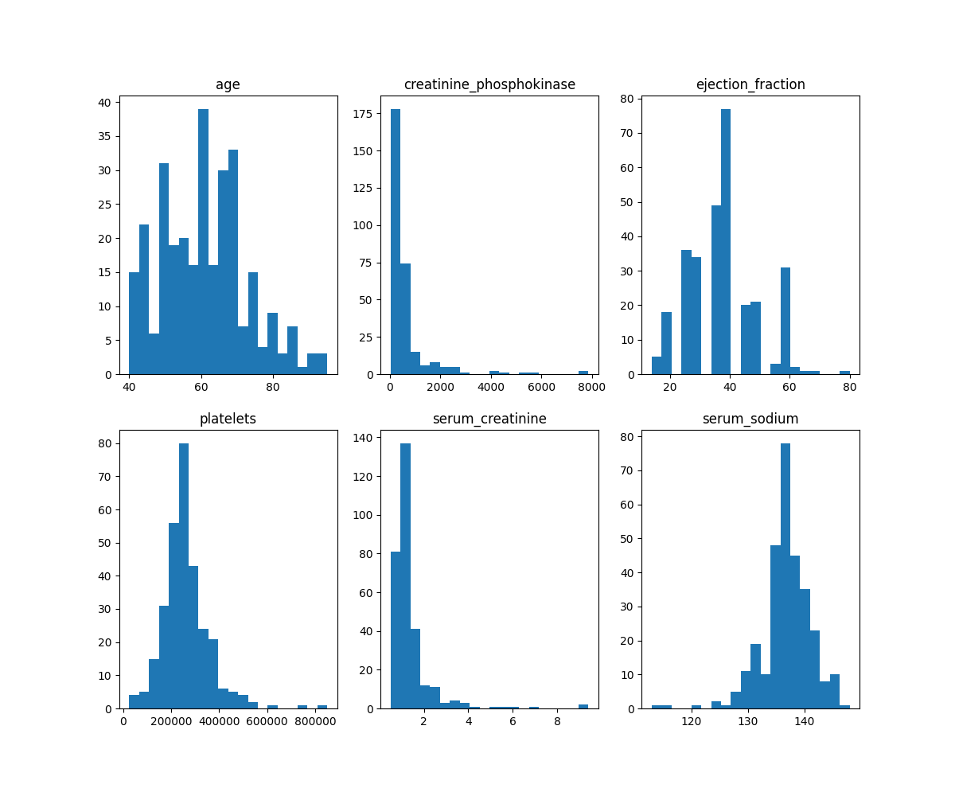
Рисунок 1: Гистограмма признаков
Age — 40...95, Макс. 60
creatinine_phosphokinase — 0...8000, Макс. 0
ejection_fraction — 10…80, Макс. 38
platelets — 50 000...850 000, Макс. 240 000
serum_creatinine — 0...10, Макс. 0.5
serum_sodium — 110...150, Макс. 138
  - Так как библиотека Sklearn работает с NumPy массивом, то датафрейм преобразован к двумерному массиву NumPy, где строка соответствует наблюдению, а столбец признаку.

- Стандартизация данных
  - Был подключен модуль Sklearn и настроена стандартизация на основе первых 150 наблюдений используя StandartScaler.
  - Были стандартизированы все данные.
  - Построены диаграммы стандартизированных данных (рис. 2)
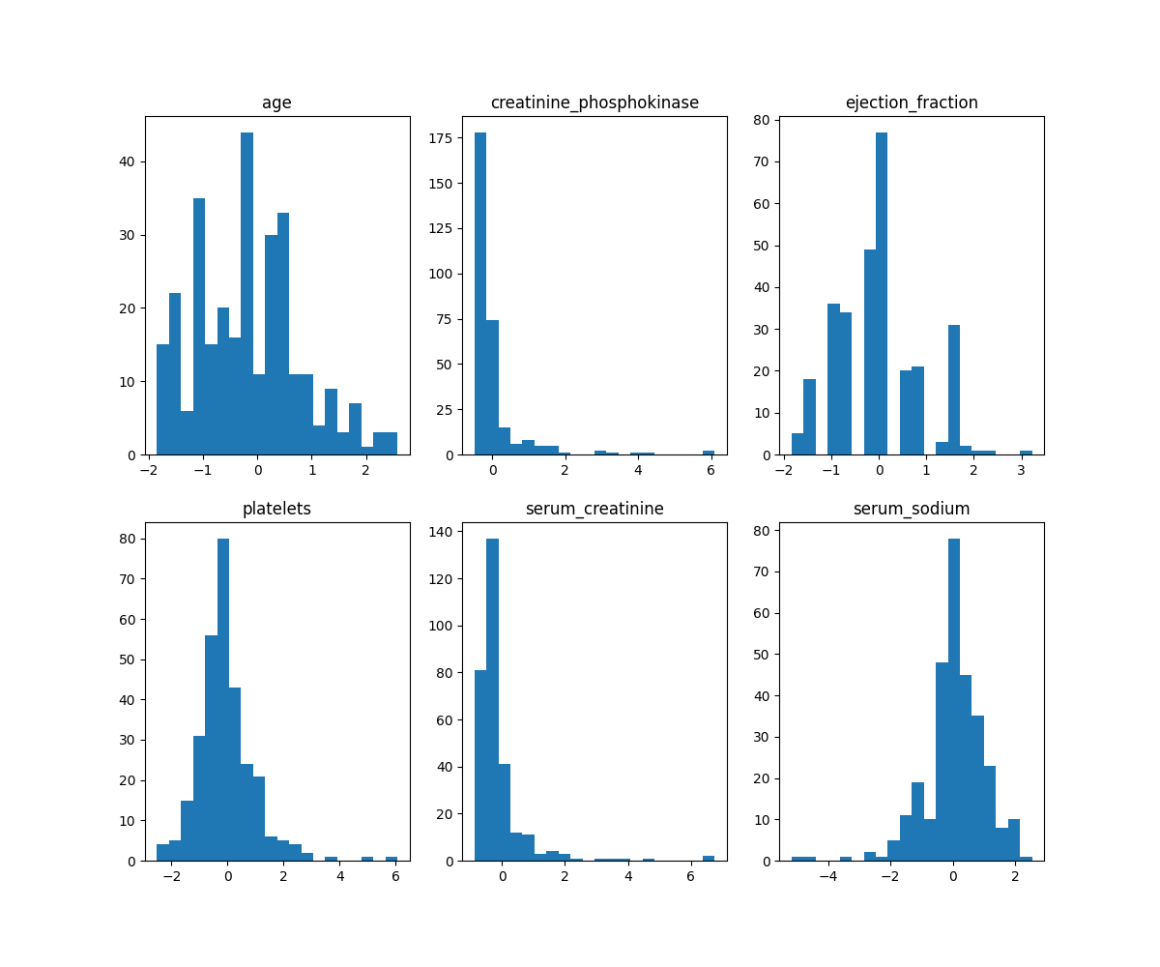
Рис. 2: Данные после стандартизации

  - По диаграмме видно, что данные приведены к виду, напоминающему нормальное распределение. Самый частый признак — находится в нуле, а самые редкие признаки — на максимальном отдалении.
  - Были рассчитаны мат. ожидание и СКО каждой выборки
Выборка | Статистика | age | Creatinine  phosphokinase | Ejection  fraction | platelets | Serum  creatinine | Serum  sodium
Оригинальная | Мат. ожидание | 6.083e+01 | 5.818e+02 | 3.808e+01 | 2.634e+05 | 1.394e+00 | 1.366e+02
Оригинальная | СКО | 1.187e+01 | 9.687e+02 | 1.182e+01 | 9.764e+04 | 1.033e+00 | 4.405e+00
Стандарти-зированная на 150 | Мат. ожидание | -1.697e-01 | -2.128e-02 | 1.050e-02 | -3.523e-02 | -1.086e-01 | 3.791e-02
Стандарти-зированная на 150 | СКО | 9.538e-01 | 8.142e-01 | 9.061e-01 | 1.015e+00 | 8.854e-01 | 9.704e-01
Стандарти-зированная | Мат. ожидание | 5.703e-16 | 0.000e+00 | -3.268e-17 | 7.723e-17 | 1.426e-16 | -8.674e-16
Стандарти-зированная | СКО | 1.000e+00 | 1.000e+00 | 1.000e+00 | 1.000e+00 | 1.000e+00 | 1.000e+00
По таблице можно сделать вывод, что стандартизация производится по следующей формуле:

- Приведение к диапазону
  - Данные были приведены к диапазону при помощи MinMaxScaler()
  - Были построены гистограммы признаков (Рис. 3)
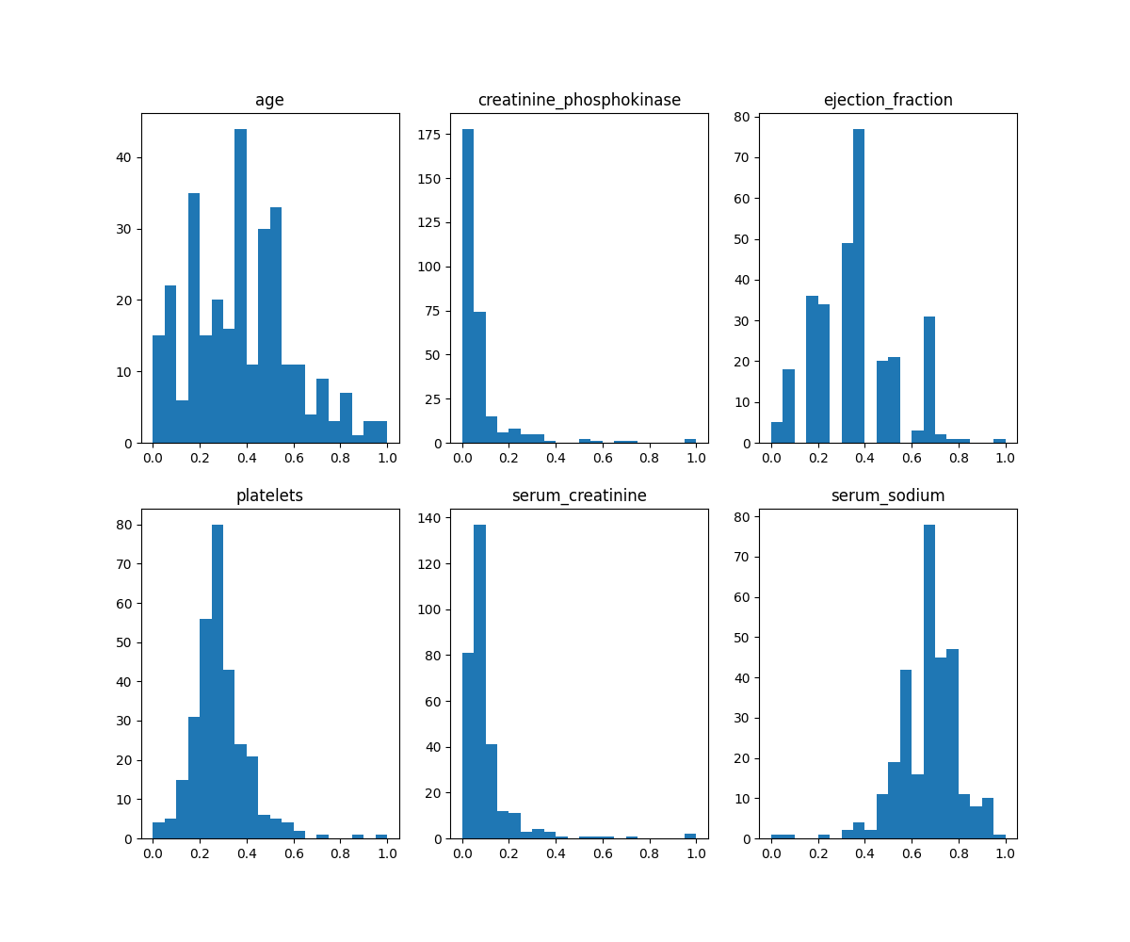
Рис. 3: Гистограмма признаков после MinMaxScaler
  - Были получены диапазоны изменения признаков, при помощи чтения полей min_max_scaler
Выборки | age | Creatinine  phosphokinase | Ejection  fraction | platelets | Serum  creatinine | Serum  sodium
Min | 40.0 | 23.0 | 14.0 | 25100.0 | 0.5 | 113.0
Max | 95.0 | 7861.0 | 80.0 | 850000.0 | 9.4 | 148.0

Выводы.
Первое предложение в выводах — переформулированная цель из раздела «Цель работы»:
Было исследовано, изучено …
Были изучены основные управляющие конструкции языка…
Далее необходимо указать, какая конкретно задача была решена, например:
Разработана программа, выполняющая считывание с клавиатуры исходных данных и команды пользователя. Нужно конкретизировать, с помощью чего задача была решена, например: для обработки команд пользователя использовались условные операторы if-elif-else. Во избежание возникновения исключительных ситуаций при приведении типов str в int использовалась встроенная функция is_numeric() или для отлавливания исключительных ситуаций был использован блок try-except и т.д.

Приложение А
Исходный код программы
Сначала указываем имя файла, в котором код лежит в репозитории:
Название файла: main.cpp
Весь программный код оформляется с тем же форматированием, что и многострочные примеры кода в тексте отчета.

